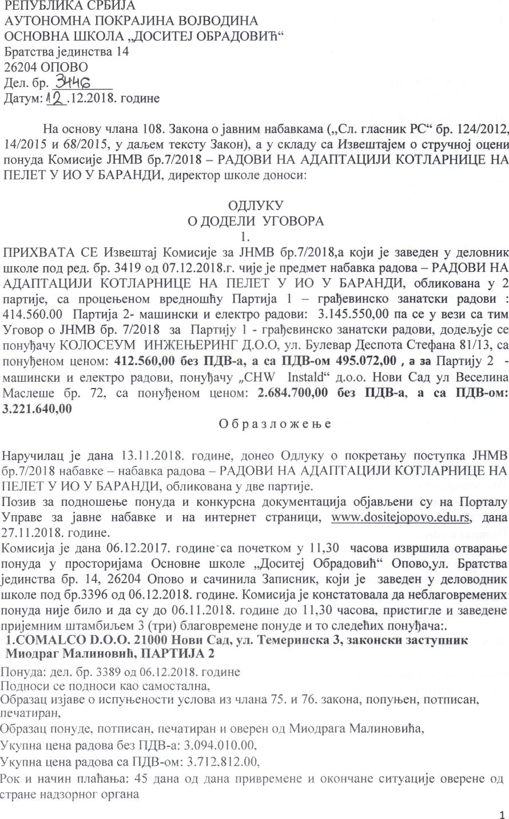
PEnYEJlHKA CPEHJA

AVTOHOMHA HOKPAJHHA BOJBO/JHHA

OCHOBHA UIKOJIA ,,flOCHTEJ OEPAflOBHTi"

EpaxcxBajeAHHCXBa 14

26204 OnOBO

. 6p. 3HMg
. 12.2018.

Ha ocHOBy MJiana 108. Saxona o jaBHHM Ha6aBKaMa (,,C;i. rjiacHHK PC" 6p. 124/2012 14/2015 H 68/2015, y AaJteM xeiccxy SaKon), a y doia^y ca H3BeiuxajeM o cxpynHoj OUCHH noHyAa KOMHCHJC JHMB 6p.7/2018 - PAflOBH HA AflAiiTAHHJH KOTJIAPHHUE HA HEJ1ET Y HO V BAPAH^H, AHpeKxop IUKOJIB AOHOCH:

OflOflEJIH yPOBOPA
1.
HPHXBATA CE HsBemxaj KOMHCHJC 3a JHMB 6p.7/2018,a KOJH je saseACH y

iiiKOJie noA pea. 6p. 3419 OA 07.12.2018.r. HHJC je npeAMex na6aBKa pa^OBa - PAflOBH H A^AHTAIJHJH KOTJIAPHHIJE HA HEJIET y HO y BAPAH^H, oS^HKOBana y 2 napxHJe, ca npoueftenoM Bpe^Homhy HapxHJa 1 - rpa^eBHHCKO sanaxcKH pa/joBH 414.560.00 HapxHJa 2- MaiiiHHCKH H ejrcKxpo pa^OBH: 3.145.550,00 na ce y BBSH ca XH yroBOp o JHMB 6p. 7/2018 3a riapxHJy 1 - rpaljeBHHCKO sanaxcKH paAOBH, flOAeJtyje nonyljaHy KOJIOCEYM HH>KEH>EPHHr fl.O.O, yji. Byjiesap flecnoxa Cxe^ana 81/13, ca noHyljeHOM UCHOM: 412.560,00 6e? II^B-a, a ca n/JB-oM 495.072,00 , a sa HapxHJy 2 \iauiHHCKH H eneKxpo pajioBH, nony^aMv ,,CHW Instald" A.O.O. HOBH CaA yji Becejiwu Macjieure op. 72, ca nonyljeHOM UCHOM: 2.684.700,00 Ges im,B-a, ª ca U^B-ofw 3.221.640,00

O 6 p a 3 J i o 5 K e H , e

HapyHHJiau je navia 13.11.2018. FOAHHC, ,acmeo O/uivKy o noKperafby nocxyriKa JHM 6p.7/2018 HaoaBKe - Ha6aeKa paaoea - PAflOBH HAAflAnTAUHJH KOTJIAPHHUE HA HEJIET y HO y BAPAH/I.H. oojiHKOBaHa y ABB napxHJe.

HOSHB 3a noAHomeH>e nonyAa H KOHKypcna AOKyMenxai^HJa o6jaBjbeHH cy Ha Hopxaji ynpase 3a jaBHe Ha6aBKe H na Hnxepnex cxpannLiH, www.dositeiopovo.edu.rs, Aan 27.11.2018. roAHne.

KoMHCHJa je A^Ha 06.12.2017. roAHHe'ca nonexKOM y 11,30 nacoBa H3BpuiHjia oxBapait y npocxopHJaMa OcnoBHe IUKOJIB ,,flocHxej O6paAOBnh" OnoBO,yji. Bpaxcxs 6p. 14, 26204 OHOBO H canHHHjia SanHCHHK, KOJH je 3aB6A6H y ACJIOBOAH

uiKOJie noA 6p.3396 OA 06.12.2018. roAHHe. KoMHCHJa je KOHCxaxoBana Aa He6jiaroBpeM6HH HHJe GHJIO H Aa cy AO 06.11.2018. roAMiie AO 11,30 Hacosa, npMcxnrjie H s uuxaMOHJteM 3 (xpn) 6,iaroBpeMene nonyAe M xo cjieAehnx nonyl)a4a:.

l.COMALCO D.O.O. 21000 HOBH Caa, yji. TeMepmiCKa 3, saKOiiCKH saciyiiHHK Mnozipar MajiHHOBHh, HAPTHJA 2

OoHVAa: mj\. op. 3389 oa 06.12.2018. roiiHHe
floAHOCH ce riOAHOCM Kao caMOCTajina,

O6pa3aq H3jaee o HcnyiteHOCTH ycjioua H3 ^{L}uiana 75. H 76. saicona, nonyften, noinHcae,

Oopasau; noHyne, nomMcan. rienaxMpaH H oeepeH OA MnoApara

- uena pa/iOBa 6es llflB-a: 3.094.010.00.

ueHa pa,aoBa ca imB-oM: 3.712.812.00.

POK M na'iHH ruiahaTba: 45 Aana OA flana npHBpeMCHe M OKOHHane CHxyauHje OBepene cipane H3A3opHor oprana

1

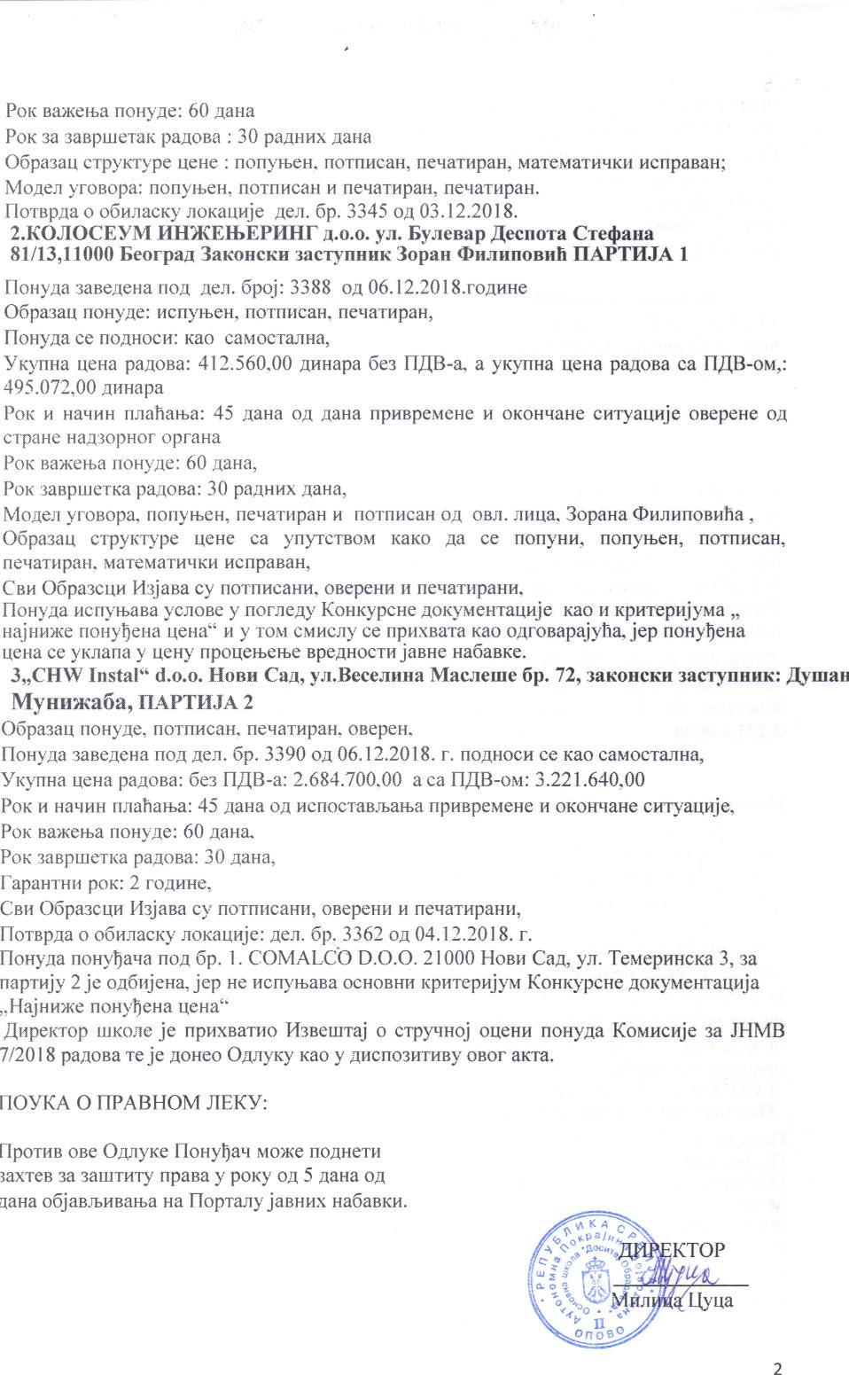
POK Ba>Kerfaa noHyae: 60

POK 3a saspiueTaK panoea : 30 paiu-iHx Aaria
Oopasau crpyicrype uene : nonyiten, noTnncan. nenaTHpan, MaxeMaTHmoi HcnpaBan;

yroBOpa: nonyrt>en, ncrniHcan H ne-HarMpan, neMaTupan.
Aa o oGujmcKy jiOKanHJe RQJI. op. 3345 OA 03. 12.2018.
2.KOJIOCEyM fflEKEH»EPHHT A.O.O. yji. Byjieeap fleenora Cre<J>ana 81/1.3,1.1000 Eeorpaa SaKOHCKH sacrynHHK 3opae <I>njinnoBHh IIAPTHJA 1

lIoHyAa aaBCACHa nozi liffn- 6pqj: 3388 OA 06.12.2018.ro/iHHe
Oopasau noHyfle: ncnyiteH, no'mncaH. ne^{i}ia™paH,
IIoHv/ia ce IIO/IHOCH: Kao caMOcrajiHa,

YKynna neea pajioea: 412.560,00flMHapaoes O/tB-a, a yKyrma ueea pa^OBa ca 495.072,00 OTHapa

POK H HaHHH rijiahatfca: 45 jiana OA ^ana npHBpeMene H OKOHHiaHe CH'ryauMJe osepene OA cipane HaA3Opnor oprana

POK Ba>Keffca noHy/ie: 60 ,aaHa,

POK saBpiueTKa paAOBa: 30 paAHnx AaHa,

MoAC-'i yroBopa, nony'H>e-H, neMarnpaH M noTnucaH OA OBJI. ;inna. Sopana <t>njiwnoBn:ha , Oopasau cxpyi<Type uene ca ynyrcTBOM icai<o Aa ce nonyHH, nonypteH, nornncaH, nenaTHpaH. MajeiwaTHMKH HcnpaeaH,
CBM O6pascnH HsjaBa cy nornHcanH, osepeHH H ne^{i}ia™paHH.
ncnyH>aBa VCJIOBC y norjieAy KoHKypcne AoicyMeHTauHJe Kao H KpHrepHJyMa „ nony^ena i^ena" H y TOM CMHCJiy ce npHXBaxa Kao OArouapajyha, jep nony^ena
ce yi<Jiana y ueny npoueffceH>e BPCAHOCTH jasne eaoaBKe.
3,,CHW Instal" d.o.o. MOBH Cazi, yji.Becejiiina Macjieiiie 6p. 72, jaKooeicH -jaciyniiHK:

MyHH5Ka6a, IIAPTHJA 2

Oopasan, noHVAe, nornHcan,, nenaTHpaH. osepeH.

lIoHyAa saeeACHa OOA ACJI. 6p. 3390 OA 06. 12.201 8. r. OOAHOCH ce Kao caMocTajiHa, YKynna uena paAOBa: oes OflB-a: 2.684.700.00 aca OflB-OM: 3.221.640,00
POK H HaiHH njiahauba: 45 Aana OA HcnocraBJbaH.a npuBpeiweHe H OKOHHaHe cHTyauHJe,

POK Ba5KeH>a noHyAe: 60
POK 3aBpmeTKa paAoea: 30

FapawTHH POK: 2 TOAHHC,

CBH OopaacuH Msjaea cy noTnucann, oeepenH H ne^{i}iaTHpaHH, FToTBpAa o o6mrac-Ky JioKauHJe: nen. 6p. 3362 OA 04.12,2018. r.

FloHVAa noHy^ana noa 6p. 1. COMALCO D.O.O. 2 1000 HOBH CaA, VJT. TeiwepHHCKa 3, 3a napTHJy 2 je OAOnjena, jep HC HcnyHoaBa OCHOBHH icpHTepnjyM KoHKypcne

uiKOJie je npnxBarno H'3BeojTaj o crpyimoj 7/20 1 8 paAosa rre je AOHCO OAJiVKy Kao y AHcno3HTHBy OBOF

KOMHCHJC 3a JHMB

QOYKA O ITPABHOM JTEKY:

OBC OAJIVKC OoHy^an Moace
jaxreB 3a 3aujTHTy npaea y pOKy OA5 AanaOA

aana o6jaB.rbHBaH>a Ha noprajiy jaBHHX na6aBKn.

